TEST nr 1: Testowanie rejestracji, aktywacji i usuwania konta w serwisach

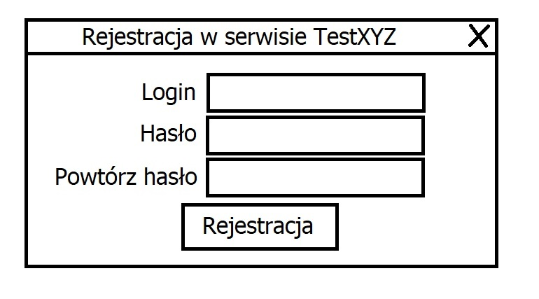
Przykładowe testy:

Lp. | Test | Oczekiwany rezultat
1 | Rejestracja z poprawnymi danymi | Użytkownik zostaje zarejestrowany
2 | Rejestracja z polami nieuzupełnionymi | Komunikat o błędnie wypełnionych polach,  Użytkownik nie zostaje zarejestrowany
3 | Rejestracja z loginem już używanym w bazie użytkowników | Komunikat o obecności w bazie danych użytkownika o podanym loginie, z prośbą o podanie innego,  Użytkownik nie zostaje zarejestrowany.
4 | Pole „Powtórz Hasło” różni się od pola „Hasło” | Komunikat o różnych zawartościach pól „Hasło” i „Powtórz hasło”. Prośba o poprawienie.  Użytkownik nie zostaje zarejestrowany.
5 | Hasło nie spełnia wymagań co do zawarcia w nim odpowiednich znaków tj. duża litera, cyfra, odpowiednia długość, obecność znaku specjalnego. | Komunikat o niespełnieniu warunków przez zawartość pola „Hasło”. Prośba o wprowadzenie wszystkich wymaganych znaków.  Użytkownik nie zostaje zarejestrowany.
6 | Pozostawienie któregoś z w/w pól jako puste. | Komunikat o błędnie wypełnionych polach.  Użytkownik nie zostaje zarejestrowany.
7 | Rejestracja za pomocą loginu już istniejącego w bazie danych i jednocześnie błędne powtórzenie hasła w trzecim okienku. | Komunikat o obecności w bazie danych użytkownika o podanym loginie, z prośbą o podanie innego,  Użytkownik nie zostaje zarejestrowany.
8 | Podanie hasła nie spełniającego stawianych mu wymagań przy jednoczesnym złym jego powtórzeniu w trzecim okienku. | Komunikat o niespełnieniu warunków przez zawartość pola „Hasło”. Prośba o wprowadzenie wszystkich wymaganych znaków.  Użytkownik nie zostaje zarejestrowany.

TEST nr 2: Logowanie się do aplikacji mobilnej banku.
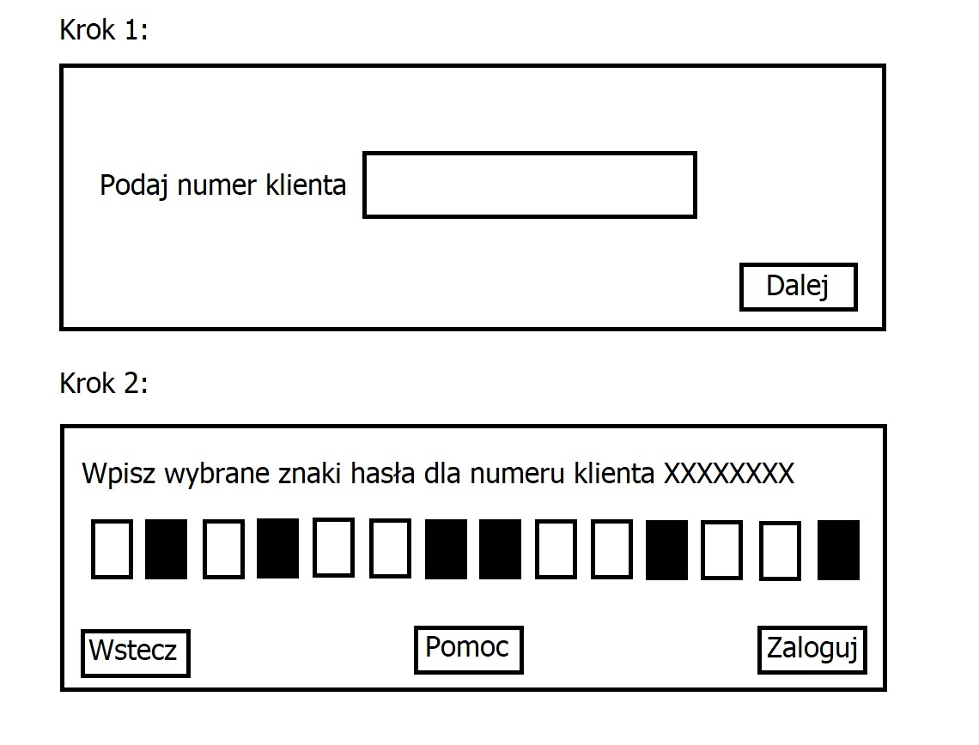

Przykładowe testy:

Lp. | Test | Oczekiwany rezultat
1 | Podanie poprawnego nr klienta w kroku 1 i podanie poprawnych wymaganych znaków z hasła w  kroku 2 | Poprawne zalogowanie użytkownika do systemu.
2 | Podanie niepoprawnego nr klienta w kroku 1 i podanie prawidłowych wymaganych znaków z hasła w  kroku 2 | Komunikat o błędnym wprowadzeniu danych z prośbą o ich poprawę (jednocześnie dodatkowy komunikat o rozróżnianiu przez system wielkich i małych znaków – prośba o sprawdzenie statusu klawisza CAPS LOCK.  Dodatkowy przycisk z możliwością odzyskania dostępu do konta.  Użytkownik nie zostaje zalogowany.
3 | Podanie poprawnego nr klienta w kroku 1 i podanie nieprawidłowych wymaganych znaków z hasła w  kroku 2 | Komunikat o błędnym wprowadzeniu danych z prośbą o ich poprawę (jednocześnie dodatkowy komunikat o rozróżnianiu przez system wielkich i małych znaków – prośba o sprawdzenie statusu klawisza CAPS LOCK.  Dodatkowy przycisk z możliwością odzyskania dostępu do konta.  Użytkownik nie zostaje zalogowany.
4 | Podanie za krótkiego nr klienta w kroku 1 (mniej niż 4 znaki) | Komunikat o za krótkim numerze klienta, nie wyświetlenie się kroku 2
5 | Podanie za długiego nr klienta w  kroku 1 (więcej niż 10 znaków) | Komunikat o za długim numerze klienta, nie wyświetlenie się kroku 2
6 | Wprowadzenie nieprawidłowego nr klienta w kroku 1 oraz niepoprawnych wymaganych znaków z hasła w  kroku 2 | Komunikat o błędnym wprowadzeniu danych z prośbą o ich poprawę (jednocześnie dodatkowy komunikat o rozróżnianiu przez system wielkich i małych znaków – prośba o sprawdzenie statusu klawisza CAPS LOCK.  Dodatkowy przycisk z możliwością odzyskania dostępu do konta.  Użytkownik nie zostaje zalogowany.
7 | Pozostawienie pola z nr klienta puste w kroku 1 | Komunikat z prośbą o uzupełnienie pola, nie wyświetlenie się kroku 2
8 | Podanie poprawnego nr klienta w kroku 1 i pozostawienie wymaganych znaków z hasła do wprowadzenia jako puste w kroku 2 | Komunikat z informacją, że wszystkie puste pola muszą zostać uzupełnione w kroku 2.
9 | Podanie niepoprawnego nr klienta w kroku 1 i pozostawienie wymaganych znaków z hasła do wprowadzenia jako puste w kroku 2 | Komunikat z informacją, że wszystkie puste pola muszą zostać uzupełnione w kroku 2.
10 | Podanie poprawnego nr klienta w kroku 1 i kliknięcie przycisku „Pomoc” w kroku 2 | Wyświetlenie się panelu pomocy, w którym możemy sprecyzować co chcielibyśmy zrobić w obecnej sytuacji.
11 | Podanie niepoprawnego nr klienta w kroku 1 i kliknięcie przycisku „Pomoc” w kroku 2 | Wyświetlenie się panelu pomocy, w którym możemy sprecyzować co chcielibyśmy zrobić w obecnej sytuacji.

